赣榆县赣马第二中学2012-2013学年度第三次质量检测九年级物理试卷
班级 姓名 考试号
……………………密…………封…………线…………內…………不…………要…………答……………………卷………………………

一、选择题（每小题2分，共20分．每小题给出的四个选项中只有一个正确）
1．如下图所示的常用工具中，属于费力杠杆的是（ ）
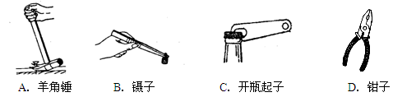

2．在下图的四种情境中，人对物体做功的是（ ）
A．提着水桶在水平地面上匀速前进 B．扛着米袋慢慢爬上楼梯
C．用力推汽车，汽车没动 D．举着杠铃原地不动
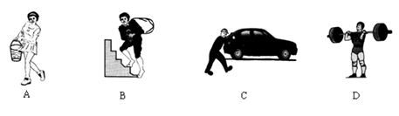
A
AA
AA
B
C
D

3．下列五种学习用品中：①透明塑料袋②金属刀片③塑料三角尺④铅笔芯⑤橡皮擦。属于绝缘体的有（ ）
A．①③⑤ B．②④⑤ C．③④⑤ D．①②④
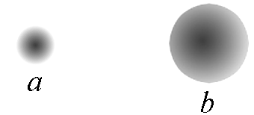
4．两个相同的篮球，表面潮湿，从不同高度自由落至同一地面,留
下的印迹如图所示.关于初始时篮球的重力势能，下列说法正确
的是 ( )
A.落在a处的大 B.落在b处的大 C.两个一样大 D.无法比较大小
5．小明在研究“并联电路”特点时，用电流表测得通过灯泡L1、L2中的电流分别为1A和2A，则下列分析正确的是（ ）
A．干路电流为3A B．L1的电阻小于L2的电阻
C．L1两端的电压小于L2两端的电压 D．并联电路中各支路电流一定不同
6．下列现象中，通过热传递改变物体内能的是（ ）
A．用炉灶烧水，水温升高 B．两手相互摩擦，手发热
C．用锯锯木头，锯条发热 D．气体膨胀，气体温度降低
7．小明家装修房屋需要购买导线，关于导线种类的选择，最恰当的是（ ）
A．强度大的铁丝 B．细且价格较便宜的铝丝
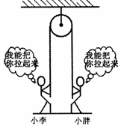
C．粗一点的铜丝 D．性能稳定的镍铬合金丝
8．小李的质量为50kg，可以举起80kg的杠铃；小胖的质量为70kg，可以举起60kg的杠铃。他们两人通过如右图所示的装置来比赛，双方都竭尽全力，看谁能把对方拉起来。比赛结果应是（ ）
A．小胖把小李拉起
B．小李把小胖拉起
C．两个都拉不起
D．两个都拉起
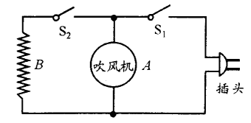
9．如右图所示是一个能吹出冷热风的电吹风简化电路图，图中A是吹风机，B是电热丝，则下列分析正确的是（ ）
A．只闭合开关S1，电吹风吹出热风
B．只闭合开关S2，电吹风吹出冷风
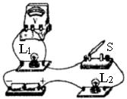C．同时闭合开关S1、S2，电吹风吹出冷风
D．同时闭合开关S1、S2，电吹风吹出热风
10．如图所示电路，电源电压为3V．当开关S闭合时，却只有一只灯泡发光，且电压表示数为3V．由这一现象可以判断电路的故障是（ ）
A．灯Ll短路 B．灯L2短路
C．灯Ll开路 D．灯L2开路
二、填空题（每空1分，共27分）
11．甲、乙两个相同的透明玻璃水杯，盛有质量相等、温度不同的纯净水，其中一杯是80℃的热水，另一杯是5℃的冷水，它们都静静地放置在水平桌面上。同时向两个水杯中滴入一滴碳素墨水，过几分钟后观察到如右图所示的现象。
（1）甲、乙两个水杯中，盛有热水的是 杯；
（2）该实验说明分子热运动的剧烈程度与 有关。
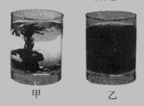
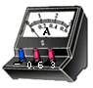
S
a
b
L₁
L₂
c
d

第 11题 第13题
12．2011年9月29日，中国首个目标飞行器“天宫一号”在酒泉卫星发射中心由“长征二号”运载火箭成功发射 。在运载火箭离开地面的上升阶段，“天宫一号”的动能 ，“天宫一号”的重力势能 。运载火箭与空气摩擦导致其内能 _______ （以上三空均选填“增大”、“减小”或“不变”），此内能的改变是通过_______的方式实现的。
13．如图所示，若闭合开关S，电路将 路（选填“开”、“短”或“通”）。若要使电路中的两灯L1和L2串联，则应拆除导线 （选填“a”、“b”或“c”）。若要使电路中的两灯L1和L2并联，则应改变导线 （选填“a”、“b”或“c”）的接法。
14．如图所示为冬天人们常用的一种电热暖手宝，其内部液体通常采用水，这是利用水的 的属性，使保暖时间更长。当袋内0.5kg的水由0℃加热至60℃，需要吸收的热量为 J。为了使用时更加安全，它的内部采用了双重温控保护开关，两个温控开关应是 （选填“串联”或“并联”）起来使用的。[c水=4.2×103J/（kg·℃）]

15．工人用如右图所示的甲、乙两种滑轮把同样一桶沙提升相同的高度，所用的拉力分别是F甲、F乙，滑轮机械效率分别是η甲、η乙，若不计绳重和摩擦，且沙子的重力大于动滑轮重力，则F甲 ____ F乙 ，η甲____η乙。（选填“＞”、“＜”或“＝”）
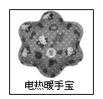
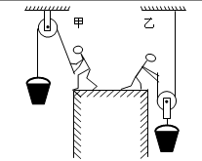
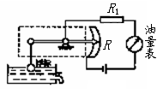
17题图
220V 10A 50H
8
KWh
2500/KWh

14题图 15题图 16题图
16．如图为用户的电能表，若在该用户的家庭电路中只给一台微波炉通电，发现该表转盘在2min内转了100r，则这台微波炉在这段时间内消耗的电能是 KWh，微波炉的功率是 KW。
17．如图所示是一种自动测定油箱内油面高度的装置。
(1)图中虚线框内的装置相当于简单机械中的________；
(2)图中R是电学中的什么元件________________；(3)油量表是用______________表改装的；
(4)当油箱中的浮标向上运动时，此时电路中的电流将_________.(选填“增大”或“减小”)
18．王阳家最近开通了天然气，细心的他发现同样条件下烧开同一壶水比过去用液化气所用时间短了，这主要是由于两种燃料的 不同；完全燃烧0.5 m${}^{3}$的天然气放出的热量是 J。（q天然气=4×107J/m${}^{3}$）
19．如下图甲所示，当开关S从点2转到1时，电流表和电压表对应的示数如下图乙所示，由图甲和图乙中的信息可知，电源电压是________V，电阻R2的阻值是______Ω，电阻R2的I—U图像是丙图中的________（填“a”或“b”）。
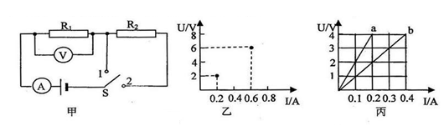

20．两盏灯L1和L2，分别标有“220V 25W”和“220V 100W”字样，则两灯的电阻之比R1：R2= ，若将它们串联接入照明电路中，L1和L2的实际功率之比P1：P2= ，灯 较亮一些。
三、解答题（共43分）
21．（6分）按照题目的要求作图：
（1）如下图甲所示为修剪树枝的剪刀，O为转动轴(支点)．请在图中画出F1的力臂l1，并在A点画出阻力F2的示意图。
（2）请在乙图中的两个虚线框内，选填上“电源”和“开关”的符号，并满足当开关都闭合时两灯组成并联电路。

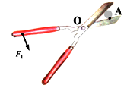
甲

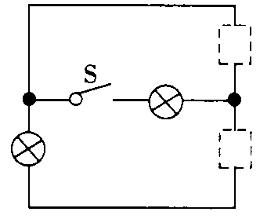
乙

22．（5分）在“探究杠杆的平衡条件”的实验中：
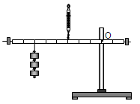
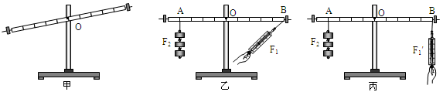

（1）在没有挂钩码时杠杆的平衡位置如图（甲）所示。为使杠杆在 位置平衡，应将杠杆左端螺母向_______边旋一些（选填“左”或“右”）。
（2）调好后，第一组按图（乙）进行实验，第二组按图（丙）进行实验．你认为第________组实验更好，理由是_____________________________________。
（3）实验结束后，小明提出了新的探究问题：“若支点不在杠杆的中点时，杠杆的平衡条件是否仍然成立？”于是小组同学利用如右图所示装置进行探究，发现在杠杆左端的不同位置，用弹簧测力计竖直向上拉使杠杆处于平衡状态时，测出的拉力大小都与杠杆平衡条件不相符。其原因是： 。
23．（5分）小明猜想：动能的大小可能与物体的质量与物体的速度有关．因此．他设计了如下两种实验方案：
A．让同一辆小车分别从同一斜面的不同高度由静止开始下滑．与放在水平面上的木块相碰，比较木块在水平面上移动的距离（如图甲所示)
B．让不同质量的小车分别从同一斜面的不同高度由静止开始下滑，与放在水平面上的木块相碰．比较木块在水平面上移动的距离(如图乙所示)．
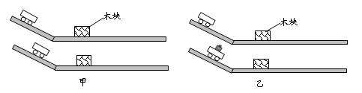
上述两种实验方案中：
（1）A方案是为了探究动能大小与 关系，若木块被撞后移动的距离越远．说明小车对木块的推力 越多，小车撞击木块时的动能 ．
（2）小明想用B方案探究动能大小与质量的关系．该方案是否合理? ．理由是 。

24．（5分）在探究影响导体电阻大小的因素时，小兵、小红两位同学作出了如下猜想：
①导体的电阻与导体的长度有关。②导体的电阻与导体的横截面积有关。
③导体的电阻与导体的材料有关。
实验室提供了4根电阻丝，规格、材料如下表，为了验证上述猜想，他们设计了如下图所示的实验电路
编号 | 材料 | 长度/m | 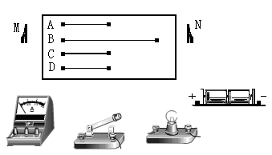  横截面积/mm²  — 0.6 3
A | 镍铬合金 | 0.5 | 0.5
B | 镍铬合金 | 1.0 | 0.5
C | 镍铬合金 | 0.5 | 1.0
D | 锰铜合金 | 0.5 | 0.5

（1）为了验证上述猜想①，应该选用编号为 两根电阻丝进行实验；如果选用编号为A、C两根电阻丝进行实验，是为了验证猜想 （填序号）；如果选用编号为A、D两根电阻丝进行实验，是为了验证猜想 （填序号）。分别将A和D两电阻丝接入电路中M、N两点间时，电流表示数不相同，由此，初步得到的结论是：长度和横截面积相同时， 。
（2）有同学认为：可以根据灯泡亮度的变化来判断接入的电阻丝阻值的变化情况。老师指出：此实验中这种方法不可取。这是因为电源电压一定时，所选电阻丝的阻值相差太小，灯泡亮度变化 （选填“明显”或“不明显”）。
25．（7分）如图甲所示是探究小灯泡电阻时连接的实验电路图，选用的小灯泡的额定电压为2.5V。
（1）某同学连接的电路如图所示，请指出其中的两处错误或不妥：
①_________________________________；②_________________________________。
（2）将上述错误或不妥改正后，闭合开关，如果发现灯泡发出特别耀眼的光，且此时电流表、电压表都有示数，则出现该现象的原因可能是____________________________。
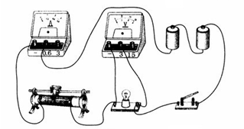
（3）某同学在实验过程中，在电流表、电压表均有示数的情况下，将小灯泡从灯座中取走，则此时电压表 示数（选填“有”或“没有”）。
（4）该同学将测得的数据及计算结果填在下面的表格中：
实验次数  物理量 | 1 | 2 | 3 | 4
电压U/V | 2.5 | 2.0 | 1.5 | 1.0
电流I/A | 0.30 | 0.26 | 0.22 | 0.20
电阻R/Ω |  | 7.7 | 6.8 | 5.0
小灯泡正常发光时的电阻为_____________Ω(保留一位小数)。
(5)分析表中的数据发现灯丝的电阻是变化的，这说明____________。这种现象在生活中也有体现，例如家里的白炽灯在刚开灯的瞬间，灯丝___________烧断(选填“容易”或“不容易”)。

26．（6分）工人用如图所示装置从6m深的井中匀速吊起一个重量是800N的物体，所用拉力为500N，2min后物体由井底升至井口，求：
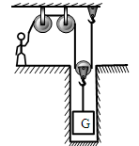
（1）物体由井底升至井口工人所做的有用功；
（2）滑轮组的机械效率；
（3）物体上升过程中工人做功的功率。

27．（9分）如图所示，电源电压为12V，并且保持不变，滑动变阻器的最大阻值为18Ω，小灯泡上标有“6V 3w”字样，R₀=10Ω。求：
(1)灯泡的电阻是多少？
(2)当S闭合，S₁、S₂都断开时，要使灯泡正常工作，滑动变阻器接入电路中的阻值为多大？
(3)当S、S₁、S₂闭合，求R₀的功率？
A
S₁
S
S₂
L
R₀
a
b

赣马二中2012—2013年第一学期第3次阶段测试
班级 姓名 考试号
……………………密…………封…………线…………內…………不…………要…………答……………………卷………………………

九年级物理答题纸
一、选择题(每题2分，共20分)。
序号 | 1 | 2 | 3 | 4 | 5 | 6 | 7 | 8 | 9 | 10
答案
二、填空题：（每空1分，共27分）
11．（1） （2）
12． , ， , 。
13． , , 。
14． , 。15． , 。
16． , 。
17．（1） （2） （3） （4）
18． , 。 19． , , 。
20． , , 。
三、解答题（共43分）
21．（6分）按照题目的要求作图：
（1）如下图甲所示为修剪树枝的剪刀，O为转动轴(支点)．请在图中画出F1的力臂l1，并在A点画出阻力F2的示意图。
（2）请在乙图中的两个虚线框内，选填上“电源”和“开关”的符号，并满足当开关都闭合时两灯组成并联电路。
乙
甲

22．（5分）（1） ， 。
（2） , 。
（3） 。
23．（5分）（1） ， , 。
（2） , 。
24．（5分）（1） , , ，
。
（2） 。
25．（7分）（1）① 。
② 。
（2） 。（3） 。
（4） Ω(保留一位小数)。
（5） ， 。
26．（6分） 27．（9分）

